Foto №1 Stato del soggiorno prima della ristrutturazione | 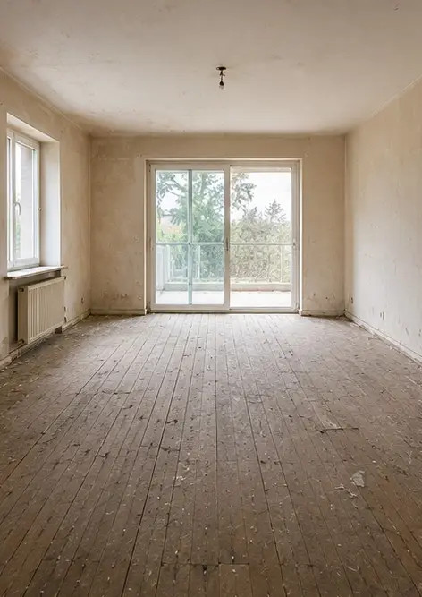
Foto №2 Stato del soggiorno dopo la ristrutturazione | 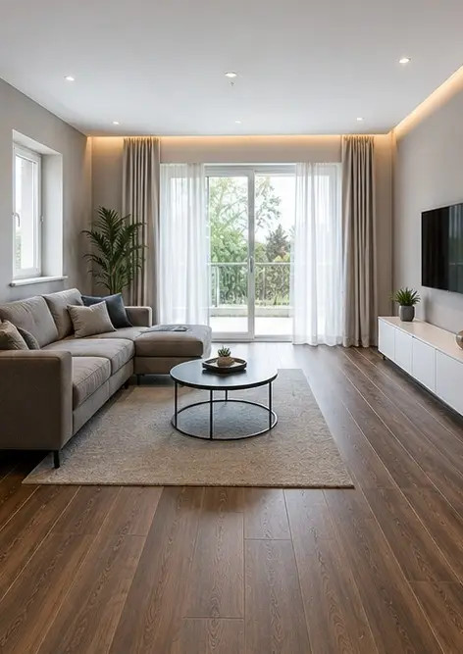
Foto №3 Stato della parete prima dei lavori di riparazione | 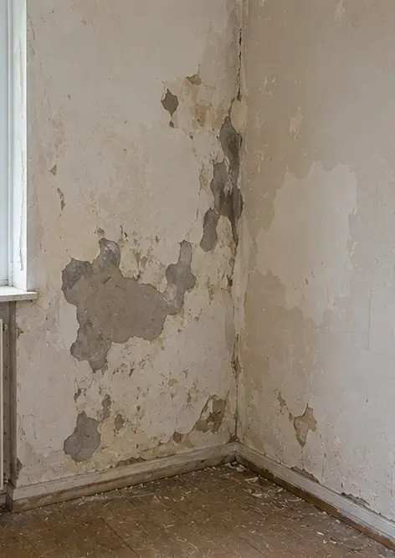
Foto №4 Stato della parete dopo i lavori di riparazione | 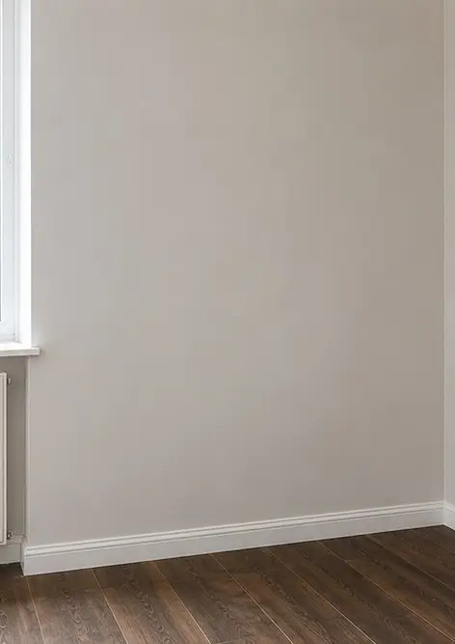
Foto №5 Stato della pavimentazione prima della sostituzione | 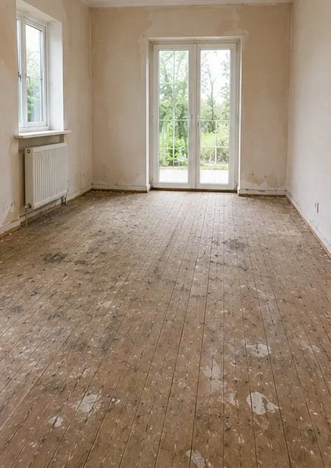
Foto №6 Stato della pavimentazione dopo la sostituzione | 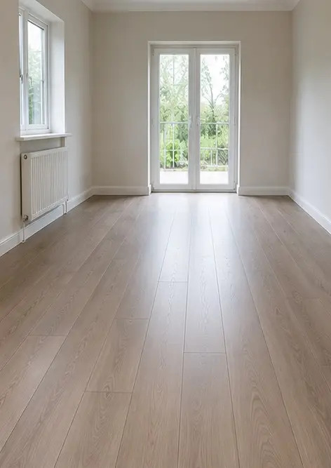
Foto №7 Stato del soffitto prima della ristrutturazione | 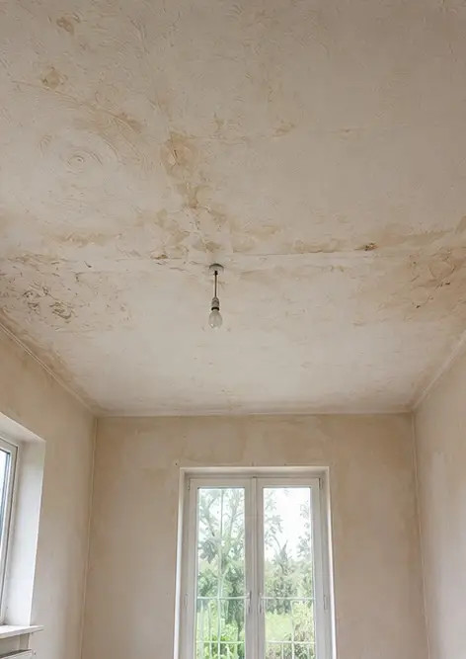
Foto №8 Stato del soffitto dopo la ristrutturazione | 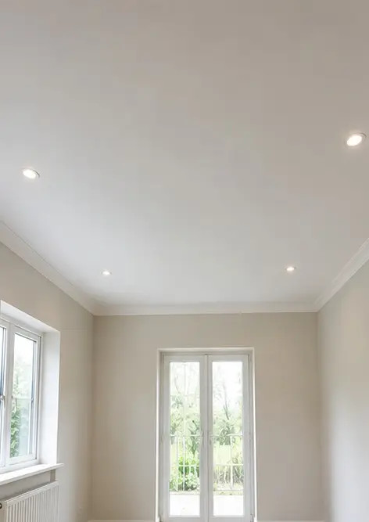
Foto №9 Stato del bagno prima della ristrutturazione | 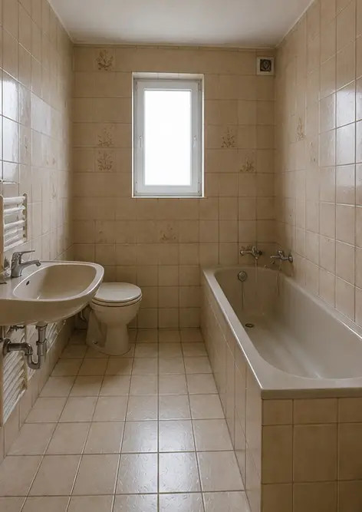
Foto №10 Stato del bagno dopo la ristrutturazione | 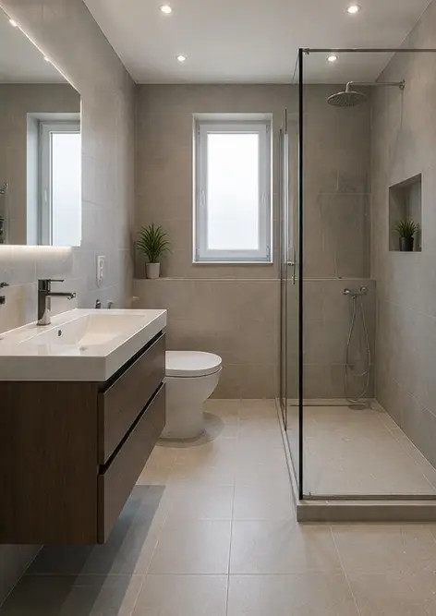
Foto №11 Stato della cucina prima della ristrutturazione | 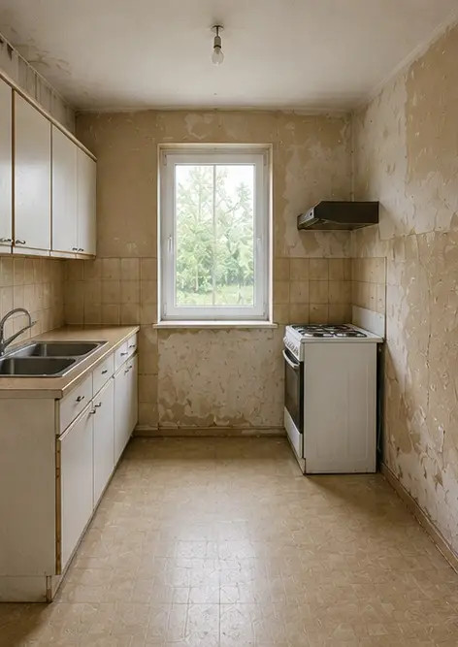
Foto №12 Stato della cucina dopo la ristrutturazione | 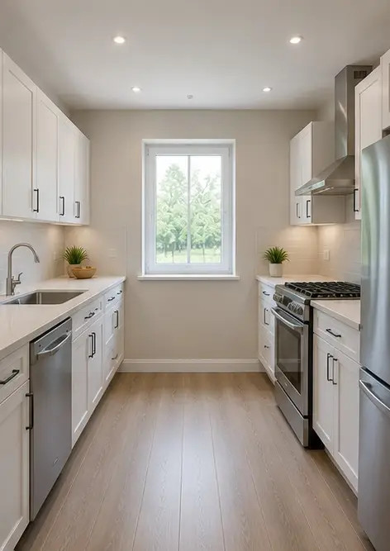
Foto №13 Facciata dell'edificio prima dei lavori di restauro | 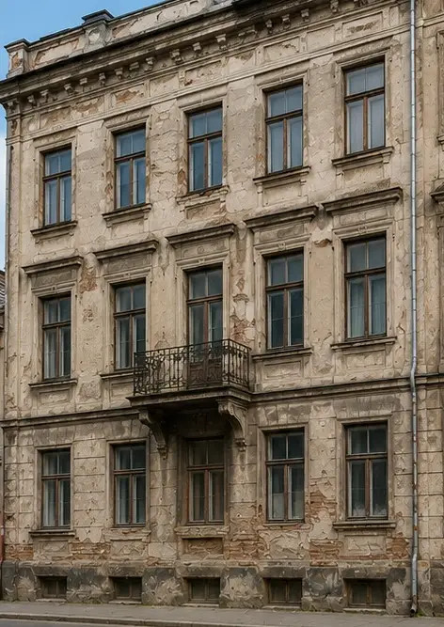
Foto №14 Facciata dell'edificio dopo i lavori di restauro | 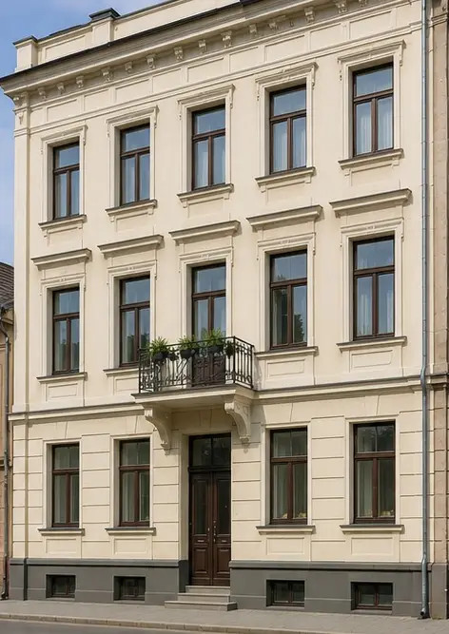
Foto №15 Ingresso della proprietà prima del miglioramento | 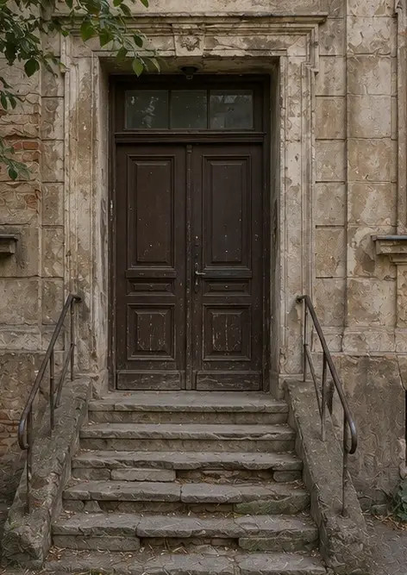
Foto №16 Ingresso della proprietà dopo il miglioramento | 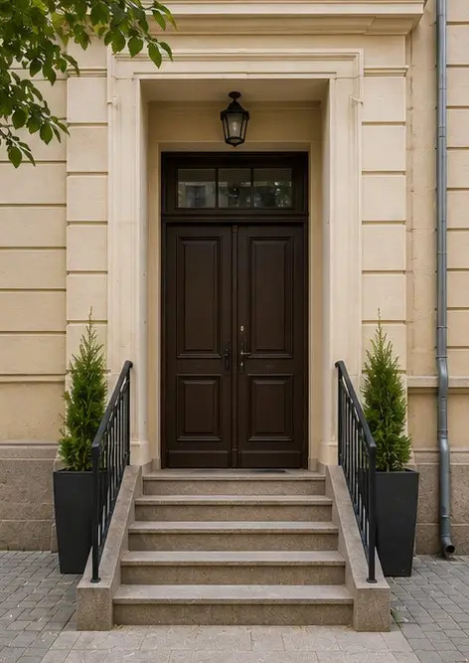

Crea il tuo report fotografico online

Usa Photo Reports per creare report fotografici strutturati in PDF e Word con layout, didascalie e strumenti di esportazione.

• Layout di pagina automatici
• Esportazione in PDF e DOCX
• Didascalie e commenti alle foto
• Report prima e dopo
• Report di ispezione e manutenzione
https://photo-reports.online

